RESOLUCIÓN N° 080/23

VISTOS:

Que, don ......................................................................... interpone reclamación ante esta Defensoría del Asegurado (DEFASEG) solicitando que .................................. otorgue cobertura al siniestro ocurrido el 04 de diciembre de 2022, conforme al contrato de SEGURO DE PROTECCIÓN DE TARJETA ;

Que, la señalada reclamación cumple con los requisitos de materia, cuantía y oportunidad establecidos en el Reglamento de la DEFASEG (http://www.defaseg.com.pe/reglamento);

Que, habiéndosele corrido traslado de la respectiva reclamación, la aseguradora presentó sus respectivos descargos;

Que, el día 08 de mayo de 2023 se realizó la audiencia virtual de vista con la participación de ambas partes, oportunidad en la cual las partes sustentaron sus respectivas posiciones, absolviendo las diversas preguntas formuladas por el Colegiado, conforme consta en la correspondiente acta;

Que, la reclamación se sustenta resumidamente en lo siguiente: a) el 4 de diciembre de 2022 fue víctima de un fraude financiero a través de su celular, el cual se le cayó en un taxi cuando retornaba a su domicilio; b) nunca perdió ni extravió, ni le robaron su tarjeta de crédito; sin embargo, al vulnerar las claves de su celular pudieron acceder a sus cuentas y generar gastos con su tarjeta de crédito; c) cuando tomó conciencia del robo, inmediatamente bloqueó sus tarjetas y realizó la denuncia respectiva; d) le han rechazado la cobertura indicando que no notificó ni bloqueó sus tarjetas cuando tomó conciencia del siniestro, lo cual es falso; e) ha sufrido un fraude por medios virtuales de S/28,248.36 y robo de sus cuentas de ahorro por un valor de S/2,750.80 en el Banco Interbank y S/1,395.80 en el BCP, siendo que este último fue reconocido y cubierto por la aseguradora Pacífico, lo que evidencia que ............. sí le debería cubrir; f) añade que el rechazo lo ha perjudicado, dañando su imagen crediticia, salud y estabilidad emocional, la cual ya se encuentra afectada debido a los intereses que le vienen cobrando por un evento que no fue su culpa, siendo que había adquirido un seguro ante cualquier contingencia.

Que, por su parte, ............. solicita que la reclamación sea declarada infundada, atendiendo resumidamente a los antecedentes y hechos siguientes: a) con fecha 13 de diciembre de 2021 el asegurado contrató el seguro denominado Seguro de Tarjetas 360 tomando conocimiento de los términos y condiciones del seguro, entre ellos, de la exclusión de cobertura de aquellos eventos que ocurran a consecuencia de notificaciones y/o bloqueos tardíos de las tarjetas aseguradas, sin motivos de fuerza mayor; b) conforme consta en la denuncia policial el fraude informático se produjo en circunstancias que a horas 03:00 aproximadamente, saliendo de una discoteca en Barranco, abordó un taxi con destino a su domicilio, al despertar a horas 10:00 aproximadamente se percató que no contaba con su teléfono celular; llamó de otro número al número perdido contestándole un sujeto que le indicó que había encontrado su teléfono y que durante el día se comunicaría con él para devolvérselo; al promediar las 2:00 pm y no obtener respuesta alguna, se comunicó con los bancos, quienes le indicaron de las operaciones y retiro en efectivo que desconoce; c) la aseguradora ha rechazado la cobertura por cuanto los bloqueos se hicieron después de 10 horas de haberse percatado que no tenía su teléfono móvil; d) adicionalmente destacan que el evento carecería de cobertura en la medida que se realizaron dos modalidades de consumo que no se encuentran amparadas: (i) doce consumos realizados en tiendas presenciales por la suma de S/28,384.66 y (ii) dos consumos realizados por intermedio de retiro de dinero en cajeros automáticos; d) los consumos en establecimientos fueron realizados por intermedio del aplicativo de apple pay, los que si bien son consumos realizados de manera presencial no cumplen con el uso de la tarjeta física del asegurado que exige la póliza, sino por intermedio de la tarjeta digital, evento que no se encuentra amparado bajo el seguro contratado; y en el hipotético caso que hubiera estado cubierto, la cobertura se limita a la suma de S/12,000; e) con respecto a los dos retiros de dinero, estos fueron realizados sin el uso físico de la tarjeta asegurada por intermedio de la disposición de efectivo autorizado a través de la app de Interbank, evento que tampoco se encuentra amparado bajo el seguro contratado; f) en consecuencia no solo se rechazó justificadamente el reclamo, sino que además el evento carece de cobertura al no encontrarse amparado bajo los términos y condiciones del seguro contratado.

CONSIDERANDO:

PRIMERO: Conforme al Reglamento de la Defensoría del Asegurado, la DEFASEG sólo es competente para pronunciarse y resolver las reclamaciones indemnizatorias de los asegurados que hubiesen sido sometidas a su conocimiento, sobre la base de la documentación obrante en el correspondiente expediente y con arreglo a derecho, siempre y cuando las señaladas reclamaciones cumplan los requisitos reglamentarios de materia y cuantía.

SEGUNDO: Asimismo, de acuerdo a su Reglamento, la DEFASEG sólo es competente para pronunciarse y resolver las reclamaciones indemnizatorias de los asegurados que hubiesen sido sometidas a su conocimiento, sobre la base de la documentación obrante en el correspondiente expediente y con arreglo a derecho, siempre y cuando las señaladas reclamaciones cumplan los requisitos reglamentarios de materia, cuantía y oportunidad, de manera que las reclamaciones por materias distintas al otorgamiento de cobertura, como pueden las pretensiones indemnizatorias por daños y perjuicios, por reembolso de gastos, o idoneidad de servicios, son ajenas a la competencia funcional de esta Defensoría.

TERCERO: El artículo 1 de la Ley Nro. 29946 – Ley del Contrato de Seguro dispone que el contrato de seguro es aquel por el que la aseguradora se obliga, mediante el cobro de una prima y para el caso de que se produzca el evento cuyo riesgo es objeto de cobertura, a indemnizar -dentro de los límites pactados- el daño producido al asegurado o a satisfacer un capital, una renta u otras prestaciones convenidas, enmarcado en una póliza que la aseguradora debe entregar al contratante, y cuyos requisitos mínimos están previstos en el artículo 26 de la señalada ley.

CUARTO: El artículo 1361 del Código Civil dispone que los contratos son obligatorios en cuanto se haya expresado en ellos, presumiéndose que lo declarado es lo querido por ambas partes, de manera que la parte que sostenga lo contrario debe probarlo.

QUINTO: En materia procesal, corresponde a quien invoca hechos probar su existencia, carga procesal a la que refiere el artículo 196 del Código Procesal Civil, salvo que se acoja a alguna presunción legal de carácter relativo o absoluto.

SEXTO: De acuerdo a los términos contenidos en el rechazo, la reclamación y en la respectiva absolución, así como a lo tratado en la audiencia de vista virtual, la cuestión controvertida radica en determinar si el rechazo de cobertura, sustentado en la exclusión de cobertura y en la inobservancia de la carga contractual de efectuar el bloqueo de la Tarjeta y la denuncia policial dentro de un plazo no mayor de 4 horas de conocido el siniestro, se ajusta o no a Derecho.

Teniendo en cuenta que además de invocar la exclusión, la aseguradora señala que ninguno de los siniestros se encuentra enmarcado dentro de los términos de la póliza, se analizará en primer lugar si estamos ante eventos amparados por la póliza.

6.1. Eventos cubiertos por la póliza:

No es un hecho controvertido que el reclamante sufrió un fraude cibernético, sino si dicho fraude está cubierto por la póliza contratada, toda vez que el seguro no cubre todos los fraudes producidos con sus tarjetas bancarias aseguradas, sino únicamente los supuestos establecidos en la póliza contratada.

De acuerdo a lo establecido en el certificado de seguro, este cubre únicamente los siguientes eventos:

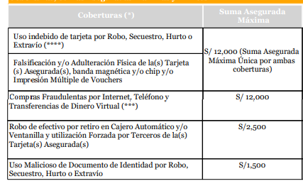
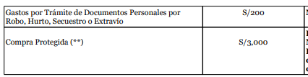

En este caso, el reclamante refiere dos tipos de operaciones no reconocidas: (i) consumos en establecimientos comerciales con su tarjeta de crédito incorporada en su celular a través del applicativo apple pay; y, (ii) retiros en cajeros.

Al respecto, las coberturas que aplicarían al caso que nos ocupa serían únicamente la primera y la cuarta, toda vez que las demás no corresponden al evento sufrido por el reclamante.

6.1.1. Uso indebido de la tarjeta de crédito:

Respecto de dicha cobertura, el certificado de seguro establece lo siguiente:

“Uso indebido de tarjeta por Robo, Secuestro, Hurto o Extravío: LA COMPAÑÍA se obliga a indemnizar al ASEGURADO por el Daño Patrimonial que pueda sufrir como consecuencia del Uso Indebido, y con presencia física, de la(s) tarjeta(s) Asegurada(s), en un Negocio Afiliado, hasta la Suma Asegurada Máxima indicada en el presente documento”. (el resaltado y subrayado es nuestro).

La aseguradora sostiene que en este caso no estamos ante un uso de la tarjeta física y por ende no se habría producido un uso indebido cubierto por el seguro.

Al respecto, debemos tener en cuenta que los consumos no reconocidos en establecimientos comerciales, se han realizado con el aplicativo apple pay, el cual no requiere que se use una tarjeta física para realizar un consumo, sino que utiliza un tecnología a través de la cual el teléfono celular funciona como una tarjeta de crédito, pues es el propio titular de la tarjeta el que ha decidido agregar su tarjeta al aplicativo apple pay de su celular, en la medida que el banco -comercializador del seguro- está afiliado a ese medio de pago; es decir, el celular incorpora la tarjeta de crédito del asegurado

En efecto, al revisar la página web de visa, se aprecia lo siguiente:

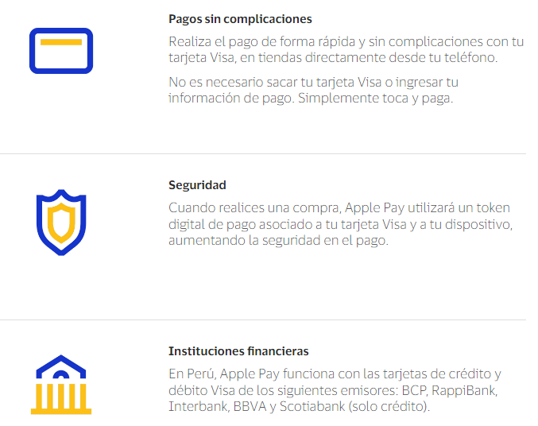

(https://www.visa.com.pe/pay-with-visa/featured-technologies/apple-pay.html)

En este caso, la tarjeta ha sido emitida por Interbank, una de las entidades que opera con Apple Pay

La aseguradora señala que la póliza establece que debe utilizarse la tarjeta física del asegurado. Precisa que si bien estamos ante consumos realizados de manera presencial, no fueron con el uso físico de la tarjeta, sino por intermedio de la tarjeta virtual, lo que no se encuentra amparado por el seguro contratado. En este caso, no se ha presentado la póliza de seguro, sino únicamente el certificado de seguro, y lo que se aprecia del mismo, no es que requiera la “tarjeta física” sino que se requiere que el pago se realice con “presencia física” de la tarjeta.

Al respecto, revisando información sobre este sistema de pago, se pudo encontrar la siguiente respuesta a las preguntas frecuentes que publica visa, que si bien corresponde a una página española, permiten entender cómo funciona este sistema de pago, y establece que “los pagos con apple pay realizados en tienda se consideran transacciones con presencia física de la tarjeta”, a diferencia de los pagos realizados desde la aplicación que se consideran pagos sin presencia física de la tarjeta, conforme puede apreciarse de la siguiente captura de pantalla de la página web:

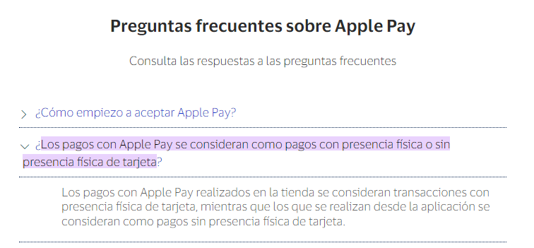

(https://www.visa.es/gestiona-tu-negocio/herramientas-para-pequenas empresas/tecnologia-de-pago/apple-pay.html#:~:text=Los%20pagos%20con%20Apple%20Pay,sin%20presencia%20f%C3%ADsica%20de%20tarjeta)

Bajo dicha explicación de visa, los pagos realizados con apple pay en establecimientos son considerados como transacciones “con presencia física de la tarjeta”, lo que determinaría que la pérdida de la tarjeta incorporada en el celular, y por ende la utilización indebida de la misma en establecimientos comerciales, sí estaría cubierta por el seguro, en la medida que se cumplan las cargas establecidas en la póliza. Motivo por el cual en el siguiente considerando analizaremos si se cumplió con la carga prevista en la póliza, a fin de determinar si el rechazo de cobertura sustentado en el bloqueo tardío de la tarjeta resulta legítimo.

6.1.2. Retiro en cajeros: En lo que respecta al retiro en cajeros, el certificado de seguro señala lo siguiente:

Robo de efectivo por retiro en Cajero Automático y/o Ventanilla - Robo de la disposición de efectivo realizada a través de Cajero Automático o Punto de Retiro: LA COMPAÑÍA se obliga, mediante el cobro de una prima adicional, a indemnizar al ASEGURADO por el Daño Patrimonial que pueda sufrir como consecuencia de un Robo, de forma posterior al Retiro de Dinero que el ASEGURADO haya realizado: (i) en un Cajero Automático de la de la Institución Financiera o (ii) en un Punto de Retiro. (el subrayado y resaltado es nuestro)

En este caso es claro que no estamos ante dinero retirado por el asegurado, por lo que dichos eventos no se encuentran cubiertos por el seguro contratado.

6.2. Rechazo por bloqueo tardío de las tarjetas:

En este caso, se ha verificado que el certificado de seguro fue enviado por correo electrónico al asegurado, y por ende resulta evidente que el reclamante conocía o pudo conocer los términos del contrato de seguro, específicamente las exclusiones y cargas que debía cumplir, y las consecuencias de su incumplimiento.

Dentro de dichos términos contractuales, se aprecia que se pactó como exclusión de cobertura lo siguiente:

“Exclusiones
LA COMPAÑÍA no pagará la indemnización correspondiente cuando el siniestro ocurra como consecuencia de:
(..)
e) Notificación y/o Bloqueo tardío de la Tarjeta(s) Asegurada(s) a la Entidad Emisora, sin motivos de fuerza mayor.”

Asimismo, en el acápite Aviso de Siniestro y Procedimiento para Solicitar la Cobertura, se estableció lo siguiente:

Si ocurriera un evento que diera lugar a una solicitud de cobertura bajo esta Póliza, el CONTRATANTE y/o ASEGURADO deberá cumplir con lo siguiente:
(…)

II. El ASEGURADO, deberá realizar las siguientes acciones:

- Bloquear de inmediato la(s) Tarjeta(s) Asegurada(s) mediante el procedimiento establecido por la Entidad Emisora y obtener el(los) código(s) de bloqueo correspondiente(s) dentro de un plazo no mayor de 4 (cuatro) horas de ocurrido el robo, extravío o hurto o desde que se tome conocimiento del mismo. (…)

- Presentar la denuncia policial, en la delegación donde ocurrieron los hechos dentro de un plazo no mayor a 4 (cuatro) horas de ocurrido el robo, extravío, o hurto o desde que se tome conocimiento del mismo. Para el caso del secuestro las 4 horas se contabilizan a partir de la hora de la liberación.

Es decir, el reclamante tenía la obligación de realizar el bloqueo de la tarjeta extraviada dentro de las 4 horas de conocido el hecho, siendo que el bloqueo tardío sin motivo de fuerza mayor, generaba la pérdida del derecho indemnizatorio.

En el presente caso, el reclamante reconoce que no realizó el bloqueo ni la denuncia dentro de la 4 horas de la pérdida del celular que contiene la tarjeta virtual asegurada, porque se percató que no lo tenía recién a las 10am y pensó que su tarjeta virtual no podía ser vulnerada ya que contaba con medidas de seguridad, y fue recién cuando la persona que lo tenía en su poder no le devolvió la llamada, que llamó al banco, oportunidad en la que se percató de las operaciones no reconocidas, procediendo a realizar el bloqueo y denuncia luego de ese hecho. Por lo que el plazo debe contarse desde que tomó conocimiento de las operaciones indebidas y no desde que tomó conocimiento de la pérdida del celular.

Conforme consta en la denuncia policial, las circunstancias que rodearon al siniestro fueron las siguientes:

.........................................................................................................................

Para este colegiado no resulta razonable que si una persona deja olvidado su celular en un taxi, cuando utiliza su celular como un medio de pago, pues ha incorporado en él su tarjeta de crédito, no realice el bloqueo de inmediato (más aún si conocía o debía conocer que las consecuencias de dicho incumplimiento, incluían la pérdida del derecho indemnizatorio tal y como estaba previsto en la póliza). No se han acreditado razones debidamente justificadas que le hubieran impedido cumplir con dicha carga de inmediato.

En este caso dicha carga contractual tiene por objeto evitar que el daño sea mayor, por lo que su incumplimiento negligente le generó un daño que no corresponde sea trasladado a la aseguradora.

En esa medida, al haberse efectuado el bloqueo con posterioridad al plazo de 4 horas desde que tomo conocimiento que dejó olvidado su celular que contiene su tarjeta de crédito virtual, y más aún desde que verificó con la llamada que realizó a su propio número, que su celular estaba en poder de un tercero que no conocía, lo que ocurrió a las 10am, es evidente que al realizar el bloqueo pasadas las 6 de la tarde, se ha excedido el plazo previsto de 4 horas.

Si bien el asegurado ha alegado que hizo el bloqueo tan pronto como tomó conocimiento de las operaciones no reconocidas, empero el plazo previsto en la póliza se computa desde la ocurrencia del evento previsto como riesgo, esto es el robo, extravío o hurto de la tarjeta, lo que se habría configurado desde el momento que se percata que no tiene su celular (que contiene su tarjeta virtual) en su poder, dado que este incorpora su tarjeta de crédito y débito bajo la modalidad apple pay. Mas aun cuando es consciente que dejó olvidado su celular a las 3am, de lo cual recién se percata a las 10am.

En este caso, la aseguradora ha acreditado las horas de bloqueo a través de la siguiente información proporcionada por el Banco:

..........................................................................................................................

Las que evidencian que el bloqueo de la tarjeta de débito se realizó a las 18:31 y el bloqueo de la tarjeta de crédito se realizó a la 18:35.

En tal sentido, es evidente que el asegurado al omitir un cuidado elemental de proceder al bloqueo inmediato de la tarjeta virtual dentro de las cuatro horas de ocurrido el robo, hurto o extravío de esta, el incumplimiento de la carga obedece a culpa inexcusable del asegurado, razón por la cual el incumplimiento de dicha carga conlleva la pérdida del derecho indemnizatorio y configura una causal de exclusión expresa de cobertura.

En lo que respecta al pago del seguro de protección de tarjeta por parte de otra compañía de seguros, es preciso indicar que cada póliza de seguro es distinta, y no necesariamente cubre lo mismo, no correspondiendo analizar una póliza que no forma parte del presente reclamo.

ATENDIENDO A LO EXPRESADO, ESTA DEFENSORÍA CONCLUYE SU APRECIACIÓN RAZONADA Y CONJUNTA AL AMPARO DE LO ESTABLECIDO EN EL REGLAMENTO DE LA DEFASEG, POR LO QUE:

RESUELVE:

Declarar INFUNDADA la reclamación interpuesta por ......................................................................... contra .................................., dejando a salvo el derecho del reclamante de recurrir a las instancias que considere pertinentes.

Lima, 09 de mayo de 2023

La Secretaría Técnica certifica que la presente resolución cuenta con el voto de los vocales cuyos nombres figuran en el presente documento.

Omar Alfaro Villanueva – Presidente
María Eugenia Valdez Fernández Baca – Vocal
Rolando Eyzaguirre Maccan – Vocal
Gonzalo Abad del Busto - Vocal

